Koszalin, dn. 11.10.2018 r.

Działając zgodnie z art. 38 ust. 2 ustawy z dnia 29 stycznia 2004 r. – Prawo zamówień publicznych (Dz. U. z 2017 r., poz. 1579 z późn. zm. ) Zamawiający, Wojskowa Specjalistyczna Przychodnia Lekarska Samodzielny Publiczny Zakład Opieki Zdrowotnej w Koszalinie składa wyjaśnienia na pytania zadane przez oferenta:
Część 3 - Rozbudowa istniejącego systemu monitoringu – telewizji przemysłowej CCTV, sygnalizacji włamania i napadu oraz budowa systemu kontroli dostępu do RTG
Pytanie 1:
Czy Zamawiający posiada hasła dostępu dla instalatora do istniejącej centrali Integra 256Plus?
Odpowiedź:
Zamawiający posiada hasła dostępu administratora do istniejącej centrali Integra 256 plus.
Pytanie 2:
Zmiana sposobu montażu blachy perforowanej na parterze w celu ułatwienia jej demontażu na potrzeby administracyjne – proszę o doprecyzowanie o co chodzi, co to za blacha i jak ma zostać zmieniony sposób jej montażu (może dałoby się podesłać jakieś zdjęcia)?
Odpowiedź:
Ułatwienie demontażu blachy perforowanej ma polegać na możliwości demontażu mniejszego niż obecnie arkusza blachy –wysokość blachy przewidziana do demontażu to 1,2-1,5m. Obecnie arkusze blachy perforowanej mocowane są za pomocą blachowkrętów do konstrukcji metalowej (stalowych kątowników). W narożnikach zamontowane są kątowniki aluminiowe, łączenia blachy zamaskowane są płaskownikami aluminiowymi. W celu umożliwienia demontażu blachy perforowanej należy zmniejszyć (poprzez przecięcie) arkusz blachy, zabezpieczyć ostre krawędzie za pomocą listew lub uszczelek krawędziowych, skrócić kątowniki aluminiowe, zastosować śruby z nakrętkami motylkowymi, zamontować dodatkowy płaskownik maskujący. W załączeniu przedstawiono zdjęcie stanu istniejącego. Powyższy zakres prac należy wykonać w klatce wschodniej i zachodniej tylko na parterze – razem 2 kpl.
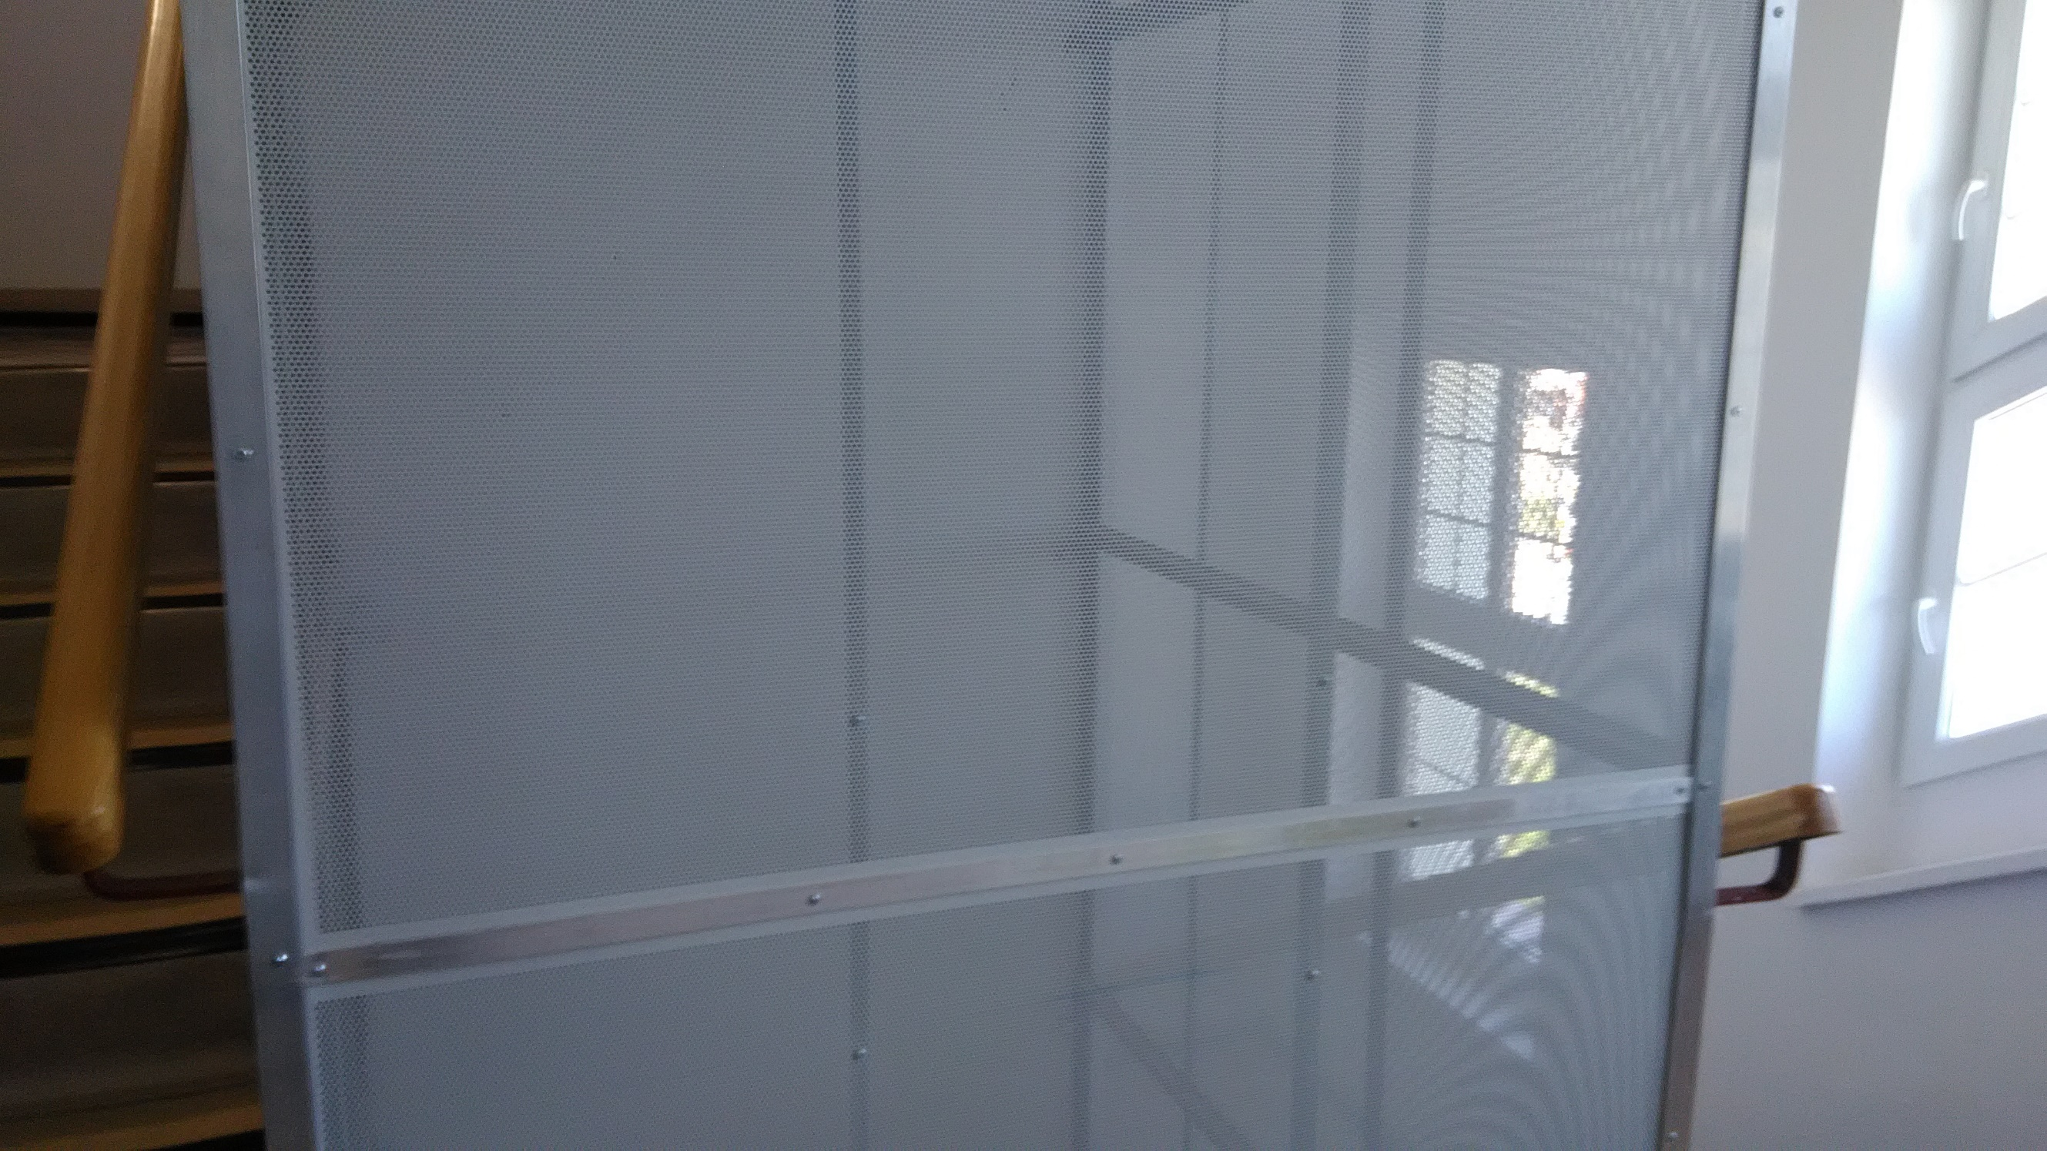
Pytanie 3:
Wykonanie prac wykończeniowych – zabudowy z płyt g-k – proszę o doprecyzowanie w jakim zakresie?
Odpowiedź:
Zakres prac wykończeniowych zabudowy kanałów z płyt g-k zawarto w przedmiarze robót – załączniku nr 8 w pozycjach od 79 do 81. Prace wykończeniowe polegają ma montażu listew narożnych, montażu taśmy łączeniowej na połączeniach płyt, wykonaniu gładzi szpachlowych, gruntowaniu i dwukrotnym malowaniu na kolor biały.
Pytanie 4:
W punkcie 1.4.3. i 1.4.7-5 Zamawiający wymaga instalacji kamery zewnętrznej 2 Mpix a w 1.3-1f ma być 4 Mpix – proszę o doprecyzowanie jaka ma być kamera zewnętrzna?
Odpowiedź:
Należy zastosować zewnętrzną kamerę o rozdzielczości 4Mpx.
Pytanie 5:
W punkcie 1.6 Zamawiający pisze „Budowa istniejącego systemu kontroli dostępu SKD” – jakiego typu system już istnieje u Zamawiającego i czy nowy system ma być z nim kompatybilny, jeśli tak to w jakim zakresie?
Odpowiedź:
Prawidłowa nazwa pkt. 1.6 to Rozbudowa istniejącego systemu SKD. Istniejący system SKD jest oparty na centrali INTEGRA 256 plus. Projektowany manipulator strefowy należy podłączyć do istniejącej centrali INTEGRA 256 plus.
Pytanie 6:
1.6.2-a – w jaki sposób będzie miał być przekazany impuls do projektowanego przekaźnika włączania oświetlenia ostrzegawczego „PROMIENIOWANIE”? Czy operator będzie miał mieć jakiś dodatkowy guzik? Ma zostać wykorzystany za pomocą przycisku blokującego drzwi? Czy urządzenie do wykonywania zdjęć rentgenowskich ma jakieś wyjście przekaźnikowe, które ma załączać oświetlenie?
Odpowiedź:
Sterowanie ma odbywać się poprzez przekaźnik za pomocą sygnału z urządzeń RTG niezależnie od systemu kontroli dostępu. Projekt nie przewiduje dodatkowego ręcznego sterowania.
Pytanie 7:
„Montaż osprzętu modułowego w rozdzielnicach przekaźnik sterowania oświetleniem ostrzegawczym” – czy należy zainstalować jakąś nową rozdzielnię czy montować urządzenia w istniejącej rozdzielni? Jeśli w istniejącej to gdzie się ona znajduje?
Odpowiedź:
Należy wykorzystać istniejącą rozdzielnicę 1x6 modułów. Obecnie wykorzystany jest jeden moduł na zabezpieczenie oświetlenia „PROMIENIOWANIE” – typu S301 B6 oraz jeden moduł na lampkę sygnalizacyjną. Rozdzielnica znajduje się w pomieszczeniu technika RTG – w pomieszczeniu 107 na I piętrze.

Część 4 - Wymiana szaf teleinformatycznych, rozbudowa szafy serwerowej, montaż serwera
Pytanie 1:
Na II piętrze Zamawiający wymaga montażu szafy RACK 12U pod sufitem podwieszanym z zachowaniem przestrzeni na wentylację – czy przestrzeń między stropem a elementami montażowymi sufitu tj. stelaż kasetonów i wieszaki pozwolą na umieszczenie szafy tej wysokości?
Odpowiedź:
Szafy RACK 12U mają być montowane pod sufitem podwieszanym. Stelaż i wieszaki znajdują się nad sufitem podwieszanym, dlatego nie występuję kolizja z konstrukcją sufitu podwieszanego. Należy zachować minimalną i niezbędną przestrzeń wentylacyjną pomiędzy szafą a sufitem przestrzegając warunki montażu zastosowanych wentylatorów panelowych. W przypadku konieczności Zamawiający dopuszcza wymianę pełnej płyty (panela) sufitu podwieszanego na panel - kratkę wentylacyjną 60x60cm.
Pytanie 2:
Jaka jest ilość rezerwowych kabli sieciowych oraz kabli do zdemontowania w rozbiciu na poszczególne szafy dystrybucyjne?
Odpowiedź:
Ilości wszystkich przewodów do wprowadzenia i podłączenia do szaf dystrybucyjnych – wraz z przewodami rezerwowymi podano w pozycjach przedmiaru robót – załączniku nr 11 w pozycjach od 14 do 18.
Pytanie 3:
Zamawiający wymaga szpachlowania i malowania ścian po demontażu dotychczasowych koryt kablowych przy szafach RACK. Oczywistym jest, że nie dobierze się koloru farby identycznego jak był dotychczas. Czy w związku z tym wystarczy pomalowanie obszaru po przeprowadzonych pracach w promieniu ok. 1 m od naprawianej części ściany?
Odpowiedź:
Zamawiający dopuszcza kolor farby, zbliżony do istniejącego koloru ścian. Ostateczny kolor farby oraz szerokość pasa naprawianej ściany po demontażu szaf teleinformatycznych musi być zaakceptowany przez inspektora nadzoru inwestorskiego podczas wykonawstwa.
Pytanie 4:
Zgodnie z zestawieniem sprzętu poszczególnych szaf RACK nie przewidziano okablowania UTP kat 6 do połączenia szaf między sobą – są tylko Patchcordy. Czy w związku z tym ma zostać wykorzystane tylko istniejące okablowania poziome i pionowe bez dokładania nowego?
Odpowiedź:
Połączenie szaf dystrybucyjnych z szafą serwerową należy wykonać zgodnie z pkt. 3 Opisu technicznego tj. za pomocą nowoprojektowanych przewodów UTP kat. 6. Zakres prac został wyszczególniony w dziale 1.4 w pozycjach od 31 do 38 przedmiaru robót – załączniku nr 11.
Pytanie 5:
Czy szafy RACK z tego zadania i drogi kablowe mogą być również wykorzystywane do układania instalacji z zadania 3?
Odpowiedź:
Realizacja zadań nr 3 i 4 jest niezależna. Szafy RACK z zadania nr 4 nie mogą być wykorzystane na potrzeby zadania nr 3. Szczegółowa trasa prowadzonych kabli w zadaniach nr 3 i 4 musi być uzgodniona i zaakceptowana przez inspektora nadzoru inwestorskiego na etapie wykonawstwa.

